Desarrollar el software de aplicación notablemente más rápido
K 2016: B&R presenta la tecnología mapp para la industria del plástico.
En la K 2016, del 19 al 26 de Octubre, B&R demostrará como simplificar notablemente el desarrollo de aplicaciones para las prensas de inyección, extrusoras y máquinas de moldeo por soplado (pabellón 12, stand B16). Los bloques de software modulares pueden reducir el tiempo de desarrollo en una media de 2/3.
Desarrollo 3 veces más rápido
Para tareas de programación recurrentes, B&R ofrece bloques de software modulares que se pueden configurar con solo unos clics del ratón. Estos componentes mapp simplifican el desarrollo de aplicaciones de software para todo tipo de máquinas y equipos. "Con nuestros componentes mapp diseñados especialmente para la maquinaria del plástico, los posibles ahorros en costes de ingeniería son incluso mayores" comenta Patric Bruder, especialista en la industria del plástico de B&R.
EUROMAP - Un paso adelante para la industria digital
El Internet de las cosas y la industria 4.0 se caracterizan por comunicaciones entre máquinas e interconexiones de plantas que solo se pueden lograr con estándares de comunicación uniformes. Las nuevas recomendaciones de EUROMAP (incluyendo EUROMAP 77) que se basan en OPC UA, son la solución perfecta para estos requisitos. En la K 2016, B&R presentará nuevos componentes mapp que apoyan estas recomendaciones. "El cliente solo tiene que configurar un par de parámetros y ya puede contar con una interfaz EUROMAP totalmente operativa", afirma Bruder.

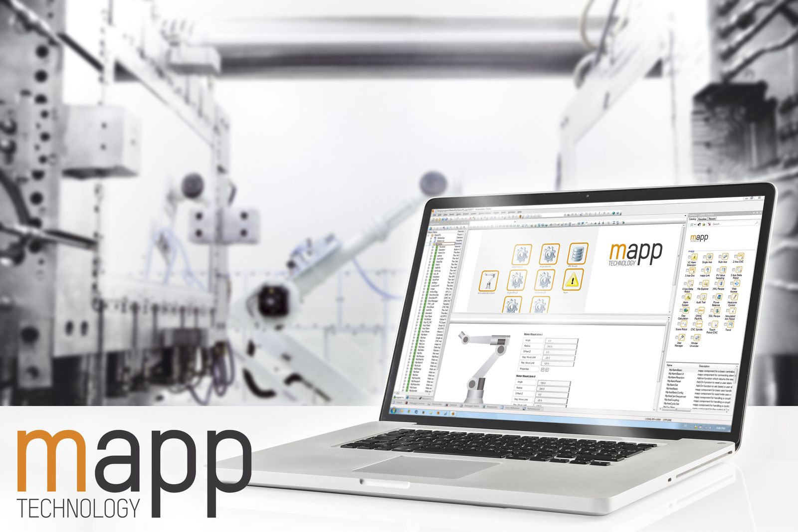
Con los componentes mapp diseñados especialmente para la maquinaria del plástico, aumentan los posibles ahorros en costes de ingeniería.

Acerca de B&R
B&R es una innovadora empresa de automatización con sede en Austria y oficinas en todo el mundo. Como líder mundial en automatización industrial, B&R combina tecnología punta con ingeniería avanzada para ofrecer a los clientes, en prácticamente todas las industrias, soluciones completas para automatización de máquinas y fábricas, control de movimiento, HMI y tecnología de seguridad integrada. Con estándares industriales de comunicación de bus de campo como POWERLINK y openSAFETY, además del potente entorno de desarrollo de software Automation Studio, B&R está constantemente redefiniendo el futuro de la automatización. El espíritu innovador que mantiene a B&R al frente de la automatización industrial está impulsado por el compromiso de simplificar los procesos y superar las expectativas del cliente.
Para más información, visite www.br-automation.com.
Si publica esta nota de prensa, por favor envíe una copia a:
Bernecker & Rainer Automatización industrial S.L.U.
Vallsolana Garden Business Park
Camí de Can Camps, 17-19
08174 Sant Cugat del Vallés
Barcelona
o al e-mail: office.es@br-automation.com

